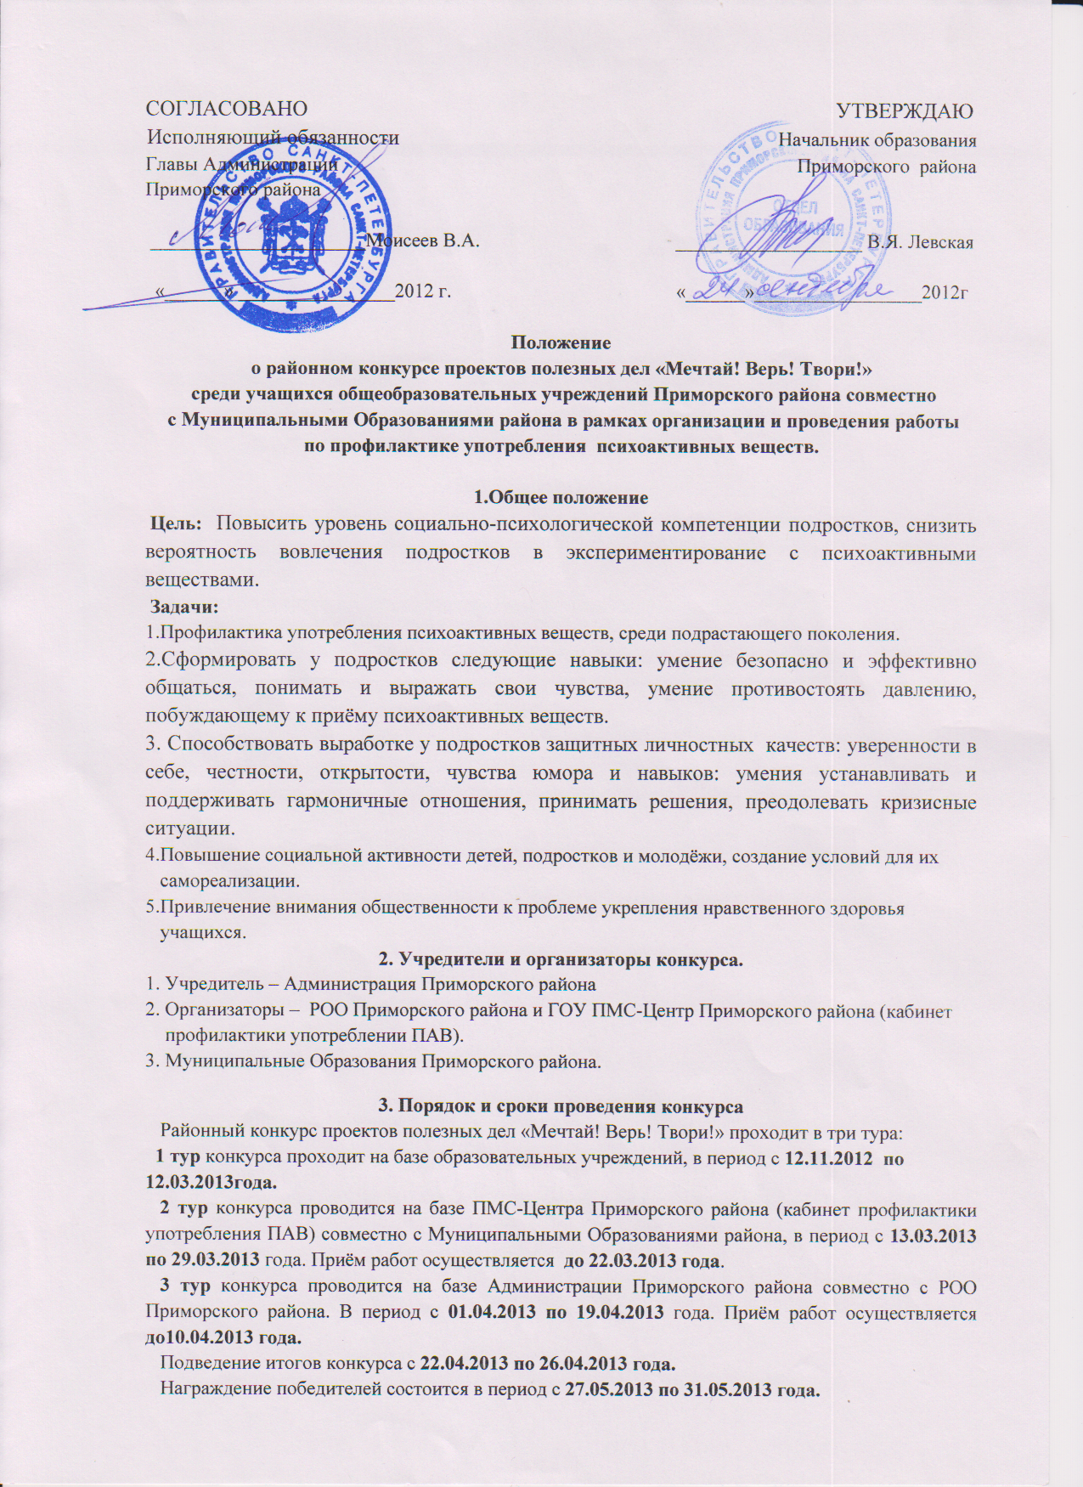

**4. Участники конкурса**

К участию в конкурсе приглашаются творческие группы: учащиеся 8-10 классов ОУ Приморского района, волонтёрские команды, члены клубов юных друзей правопорядка. Группа из 8 человек может состоять из подростков разных возрастных категорий 8-10 классов.

**5. Условие конкурса**

Участники конкурса должны создать проект, направленный на профилактику ПАВ среди учащихся своей школы и способствованию продвижению идеи здорового образа жизни (под проектом понимается последовательность действий и мероприятий, проводимых командой и обеспечивающих достижение конечной цели).

В проекте можно запланировать участие учителей, родителей, старшеклассников и любых других заинтересованных лиц.

Проект должен быть реально осуществимым в условиях образовательного учреждения.

Продолжительность реализации проекта – 4 месяца.

Содержание проекта не должно быть основано исключительно на демонстрации негативных последствий употребления ПАВ. Предпочтение будет отдаваться проектам, основанным на позитивных идеях профилактики.

**6. Оформление работы**

- проект составляется по форме, указанной в приложении №1 к данному Положению;

- объём описания проекта не должен превышать 5 страниц печатного текста (без учёта приложений);

- объём презентации реализованного проекта не должен превышать 5 минут;

- все работы должны иметь **визитку** (на отдельном листе, прикреплённую степлером к работе),

содержащую:

**1. название муниципального округа**

**2. номер школы**

**3. Ф.И. участников команды**

**4. Ф.И.О. куратора команды.**

**7. Не принимаются к участию в конкурсе работы**

-не соответствующие теме и условиям конкурса;

-работы, оформление которых не соответствует условиям;

-работы, переданные позднее указанного срока.

**8. Критерии оценки конкурсных работ**

-креативность (оригинальность и уникальность идеи);

-возможность развития проекта (реалистичность идеи)

-масштабность (количество привлечённых участников: реализаторов и аудитории);

-соблюдение чёткой структуры при описании реализации проекта.

**9. Жюри конкурса:**

- оценивает конкурсные работы и определяет призёров и победителей;

- составляет протоколы;

- вручает награды победителям.

**10. Оргкомитет**

- проводит регистрацию участников конкурса;

- обеспечивает соблюдение критериев оценки конкурсных работ;

- осуществляет общее и методическое руководство;

- организует работу по пропаганде конкурса и составляет отчёты о результатах соответствующего

конкурса;

- организует награждение призёров и победителей конкурса.

**11. Подведение итогов конкурса**

- жюри подводит итоги конкурса. Решение жюри оформляется протоколом и утверждается

представителем организационного Комитета конкурса.

-утверждённое решение жюри является окончательным.

- по результатам конкурса районный оргкомитет и жюри проводит награждение победителей

конкурса.

- призовой фонд формируется из средств Муниципальных Образований Приморского района.

- победители конкурса награждаются грамотами и подарками.

- работы, представленные на районный тур, после конкурса не возвращаются авторам.

- лучшие работы могут быть опубликованы в периодической печати.

**Телефон для связи: 430-51-01; 430-50-98 Норман Анна Алексеевна зав. кабинетом по профилактики ПАВ ПМС-Центра Приморского района**

**Алексеева Нина Игоревна социальный педагог ПМС-Центра Приморского района**

**Приложение № 1.**

**Форма для описания проекта**

1. Название проекта.
2. Цель проекта (цель должна быть конкретная, с ясным образом конечного результата, который можно достичь к определённому моменту времени).
3. Задачи, конкретизирующие главную цель.
4. Аудитория проекта.
5. Содержание проекта (краткое описание последовательности действий, которые приведут к намеченной цели).
6. Сроки проведения проекта.
7. Финансирование проекта (описание ресурсов, необходимых для работы по проекту, возможные источники привлечения средств).
8. Ожидаемый результат (что измениться в результате проведения проекта и каким способом это предлагается оценить).

**Форма для презентации о реализации проекта**

1. Название проекта.
2. На электронном носителе (диск CD-RW).

**Идеи проведения проекта**

**Информирование.** Создание листовок, газет и их распространение. Проведение серии передач по школьному радио с тематикой ЗОЖ. Подбор литературы о ЗОЖ, создания специального отдела в библиотеке.

**Организация выставок.** Учащиеся готовят материал о ЗОЖ (стенгазеты, рисунки и т.п.) для выставки, организуемой в общественных помещениях.

**Средства массовой информации.** Участники проекта могут написать статью в газету; придумать сюжет для местного телевидения, пригласить корреспондентов. Создание тематической группы, форума в интернете.

**Стенд.** Учащиеся готовят лозунги или стенгазету на тему профилактике и ЗОЖ. Темами могут быть: здоровье, здоровый досуг, законодательный запрет на курение, убыток от ПАВ в бюджете семьи и др.

**Открытое письмо.** Написать и отправить письмо с вопросом или предложением в организацию, администрацию.

**Сбор информации о досуговых, спортивных центрах для подростков в районе.** Составление и распространение данных среди сверстников.

**Юмор.** Команда придумывают песни и шутки, карикатуры и комиксы, направленные на профилактику ПАВ и высмеивающие зависимое поведение. Эти материалы можно оформить в виде стенда или стенгазеты.

**Вечер для родителей.** Команда рассказывает родителям о необходимости вести ЗОЖ.

**Проведение уроков здоровья.** Учащиеся проводят уроки о вреде ПАВ и преимуществах ЗОЖ в младших и старших классах, для учителей и родителей.

**Ролевые игры или спектакли о проблемных ситуациях, связанных с ПАВ.**

**Проведение недели здоровья.** Организация в школе серии небольших мероприятий, посвящённых ЗОЖ.

**Проведение физкульт переменок и викторин для младших классов.**

**Уборка детских площадок и призыв не употреблять ПАВ на их территории.**

**Работа с соседями «Мы не курим всем подъездом»**

**Бюджет.** Команда рассчитывает расходы, связанные с употреблением ПАВ, и сравнивают их, например: со стоимостью проезда в автобусе, билета в кино или другими подобными расходами молодого человека. Каждый участник рассчитывает свои расходы и сравнивает их с расходами курильщика. И что он может себе позволить, так как ему не надо тратить деньги на табачные изделия.

**Опыт других.** В школу приглашают известного человека, для беседы с классом о необходимости вести ЗОЖ и отказаться от вредных привычек. Можно попросить его взять над ними шефство.

**Создание зон отдыха, здоровья на территории школы.**

**Кроме того, вы можете придумать что-то своё. Оригинальность – это тоже критерий оценки в нашем конкурсе.**

**Для того чтобы мероприятие состоялось, необходимо соблюдать следующие условия:**

1. Мероприятие должно быть интересным всем, кто в нём участвует. Необходимо учитывать интересы и возможности каждого.
2. Каждый принимает посильное участие в подготовке.
3. Распределяется ответственность и обязанности (только добровольное принятие на себя обязанностей).
4. Если кто-то не может с чем-то справиться, он может попросить помощи у другого.
5. Поддержка и помощь друг другу.

**Можно выделить следующие этапы, необходимые для реализации проекта:**

1. Узнать желание каждого.
2. Выбрать проект, интересный всем участникам.
3. Определить всё, что необходимо для реализации проекта (список всех дел).
4. Решить, как можно найти всё необходимое.
5. Выбрать ответственных за конкретные дела.
6. Подготовить мероприятие.
7. Осуществить проект.

**ЗАЯВКА НА УЧАСТИЕ В РАЙОННОМ КОНКУРСЕ ПРОЕКТОВ ПОЛЕЗНЫХ ДЕЛ «МЕЧТАЙ! ВЕРЬ! ТВОРИ!»**

* Конкурс будет проходить с **12.11.2012 по 12.03.2013 года.**
* К участию в конкурсе приглашаются творческие группы: учащиеся 8-10 классов ОУ Приморского района, волонтёрские команды, члены клубов юных друзей правопорядка. Группа из **8 человек** может состоять из подростков разных возрастных категорий 8-10 классов.
* Куратором может быть любой человек (учитель, родитель, и т.д.).
* Для участия в районном конкурсе проектов полезных дел «Мечтай! Верь! Твори!» необходимо подать заявку (заявка может быть передана по факсу: **430-51-01или**

**430-50-98**), не позднее **12.11.2012 года**

**ЗАЯВКА НА УЧАСТИЕ В РАЙОННОМ КОНКУРСЕ ПРОЕКТОВ ПОЛЕЗНЫХ ДЕЛ «МЕЧТАЙ! ВЕРЬ! ТВОРИ!»**

№ школы _________________

Адрес школы___________________________________________________

Название муниципального округа___________________________________

Команда 8 человек Ф.И.О., класс (печатными буквами, без сокращений)

1._____________________________________________________________

2._____________________________________________________________

3._____________________________________________________________

4._____________________________________________________________

5._____________________________________________________________

6.______________________________________________________________

7._________________________________________________________________

8._______________________________________________________________

Куратор команды: Ф.И.О., должность (печатными буквами, без сокращений)

_____________________________________________________________________________

Контактный телефон (желательно мобильный)

_____________________________________________________________________________